你們要轉向我－瑪拉基書
羅煜寰弟兄
舊約的末代先知瑪拉基，記錄神與人之間的六段對話，指出選民的六大過失，也是你我的六項信仰警惕。
- 輕看神的愛 (一 2-5)
😐 耶和華說「我曾愛你們」
☹ 你們卻說「你在何事上愛我們呢？」
 缺乏感恩之心將會使人驕縱失足

- 輕看神的名 (一6‘-二9)
😐 耶和華說「尊敬我的在那裡呢？」
☹ 你們卻說 「我們在何事上藐視你的名呢？」
 從你獻上的祭物可知你對神的態度

- 輕看神的聖約 (二10-16)
😐 耶和華說「猶大人行事詭詐」
☹ 你們還說 「這是為什麼呢？」
 信仰的偏差將會破壞肢體關係

- 輕看神的公義 (二17-三6)
😐 「你們用言語煩瑣耶和華」
☹ 你們還說 「我們在何事上煩瑣祂呢？」
 對神的疑惑最終會使你自己受損

五、輕看對神的奉獻 (三7-12)
😐 「你們竟奪取我的供物」
☹ 你們卻說 「我們在何事上奪取你 的供物呢？」
 你對奉獻的原則決定神對你的祝福

六、輕看對神的敬虔 (三13-四6)
😐 「你們用話語頂撞我」
☹ 你們卻說 「我們用什麼話頂撞了 你呢？」
 小心省察你事奉神的動機

結語
面對先知的六項信仰警惕，你我的生活與事奉是否符合神的心意呢？

本週各項聚會
今日 09:30 兒童主日學
10:00 中學生團契
11:00 慕道班 暫停一次
11:00 初信造就班 暫停一次
15:00 造就聚會 陳柏嘉弟兄
你的價值是什麼 路加福音十五
週二07:00 晨更聚會 劉榮生弟兄
出埃及記卅三
19:30 英文查經班
週三 19:30 交通禱告會 蕭本源弟兄
週四15:00 姊妹聚會 靳黛姊妹
週六19:00 愛的團契 聯合聚會
19:00 社青團契 使徒行傳
19:00 大專團契 彭懷冰弟兄
【姊妹會】感恩福音特會
光陰荏苒，2007年已近尾聲。回顧一年來所走的每一步路，神都滴下脂油，並以恩典為年歲的冠冕。尤其姊妹們雖經過非常的試煉，但藉著教會眾弟兄姊妹同心的禱告，蒙神垂聽病得醫治，為此我們要獻上感恩，以實際的行動來回應主的呼召：「你們往普天下去，傳福音給萬民聽。」
姊妹會訂於：
日期：2007.11.29 (週四)
時間：下午14：00~16：00
主題：生命的活泉
講員：何曉東弟兄 (作家)
見證：我的心在跳
(南洋藝人 莊雪芳DVD)
聖樂：演奏、吟唱
贈送禮物

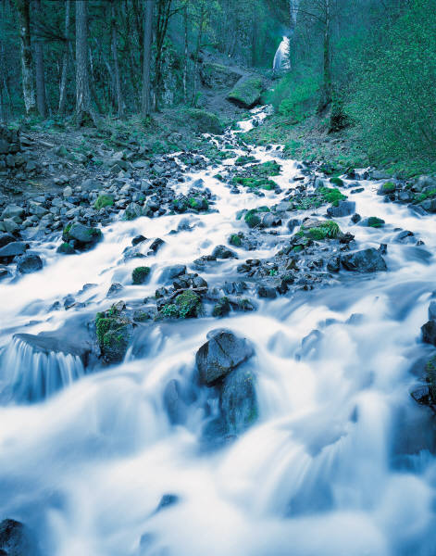
…目前國人都籠罩在經濟蕭條的哀聲中；
…你餓了嗎？你渴了嗎？你累了嗎？
…耶穌說：「我就是生命的糧，到我這裏來的，必定不餓，信我的永遠不渴。」
…耶穌又說：「凡勞苦擔重擔的人，可以到我這裏來，我就使你得安息。」
…請代禱，並邀請親友踴躍參加。
(王清清)
【獎學金】大專、高中在學的弟兄姊妹，即日起至11月25日止可申請教會獎助學金。請至辦公室領取發給辦法及申請書。
【慕道班新課程】
課程目標：闡明聖經所記載的基本真理，幫助學員奠定正確信仰根基。
授課對象：對信仰誠心追求的福音朋友，以及希望釐清信仰根基的基督徒。
上課期間：11月18日起
每主日上午11:00-12:00
主講：梁晶洲弟兄；助教：賴大隨弟兄
豐盛生命~【初信造就班】
信主受洗之後，你加入了神屬靈的大家庭，屬靈的新生命要靠神所預備的屬靈方法來養育，使靈性漸漸成熟。【初信造就班】協助您共同邁向成長之路，擁有豐盛生命。（非本次受洗者要報名，請向辦公室登記。）
時間：11/18起，上午11：00~12：00
地點：教會圖書館
主講：蔣震彥弟兄、徐漢慧姊妹
【受浸快樂日】
今日上午即將舉行受浸歸入主名者有：
˙郭正男、陳師賢
˙劉秀美、周蘭華、陳姿妤
除了為他們歡喜快樂的祝福以外，也為他們在主裡的新生命成長禱告。
【本週讀經進度】
11/12（一）撒迦利亞書 7~8章
11/13（二）撒迦利亞書 9~10章
11/14（三）撒迦利亞書 11~12章
11/15（四）撒迦利亞書 13~14章
11/16（五）瑪拉基書 1~2章
11/17（六）瑪拉基書 3~4章
輕鬆讀完先知書啦！
你也完成了嗎!!
彭書睿弟兄回家啦…
（書睿10月底來函）親愛的朋友們：
我們到達了全東南亞最「油」錢的國家，汶萊。今晚在下午開幕式之後，將會被當地政府安排一個文化交流活動，去住在當地的一個家庭，參與他們的生活。寫完這個EMAIL之後，我就要趕去媒體記者會了。謝謝大家的關心。
兩個星期在沙巴亞庇（KK）的時間真是一下就過去了。接下來這個星期我會有幾天的休假，會跟大家報告我在韓國、香港，和東馬的一些點滴。這個EMAIL最主要的目的是要向大家報告：『我要回台灣了！』
在將近五年的DOULOS海上生活之後，11月8日我將會做國泰航空從菲律賓回台灣。不只我一個人，我還將會帶一個團隊環台報告，演講、參訪。
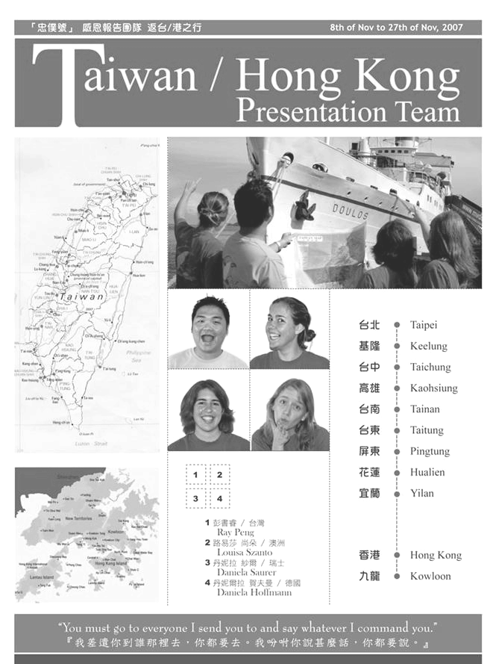
親愛的伙伴們。請繼續與我同行，以後還請多多指教。
【2007書睿率隊環台海報】
【忠僕號˙感恩報告團隊】
彭書睿弟兄與忠僕號三位代表（丹妮爾拉˙賀夫曼Daniela Hoffmann德國；路易莎˙尚朵 Louisa Szanto 澳洲；與丹妮拉˙紗爾 Daniela Saurer瑞士）已於11月8日搭乘國泰航空CX0420返台。他們這兩個星期將在台灣巡迴演講、分享、拜訪。從台北出發，一路拜訪基隆、中壢、苗栗、鹿港、彰化、台中、台南、高雄、屏東、台東、以及花蓮、宜蘭。11月22日再返回香港，後往菲律賓馬尼拉。這個團隊所有的行程與費用，都不是由「忠僕號」支出的，而是由書睿與OM台灣辦公室策劃的，弟兄姐妹若有負擔為整個團隊奉獻交通、食宿費用，請在奉獻袋註明【彭書睿-返台費用】即可。
天藝劇團2007年新戲【蹺】
自12月6~11日共演出八場，在聖誕節前，很適合帶領家人或慕道友觀賞，歡迎弟兄姐妹依個人適合觀賞的時間向教會辦公室索取門票。
如果您已是【中文聖經啟導本】讀者，可以優惠價購得「增訂新版」，只需向教會辦公室登記購買即可。「增訂新版」的特色請看走廊海報介紹（登記至11/25止）。
華麗版：1480元（原價2180元）
豪華拇指版：1980元（原價2650元）
今天下午1：30舉行教會同工會，邀請各個團契（或事工）及相關同工參加。
臺北市基督徒聚會處 第2000期 2007.11.11
教會網站：http://www.taipeiassembly.org
主日上午 主日下午 下週主日上午 下週主日下午
聚會時間： 9時45分 3時正 9時45分 3時正
司 會： 李一華弟兄 林 強弟兄
領 詩： 潘家鑫弟兄 陳柏嘉弟兄 陳宗賢弟兄 呂允仁弟兄
司 琴： 陳孜祈姊妹 王清清姊妹 俞齊君姊妹 王清清姊妹
講 道： 羅煜寰弟兄 陳柏嘉弟兄 林盈沼弟兄 呂允仁弟兄
本週題目： 你們要轉向我 下週題目： 同心合意
本週經文： 瑪拉基書 下週經文： 使徒行傳 四23-37
上午招待： 梁翼坤弟兄 吳瑞碧姊妹 下週招待： 張福台弟兄 施兆利姊妹
孫曉真姊妹 鄭文雄弟兄 閻 靖姊妹 王雅麗姊妹
臺北市中正區100南海路39號。電話（02）23710952傳真（02）23113751

那時，敬畏耶和華的彼此談論，
耶和華側耳而聽，且有紀念冊在他面前， 記錄那敬畏耶和華、思念他名的人。 瑪拉基書三16

